УДК 52: 620.76/78
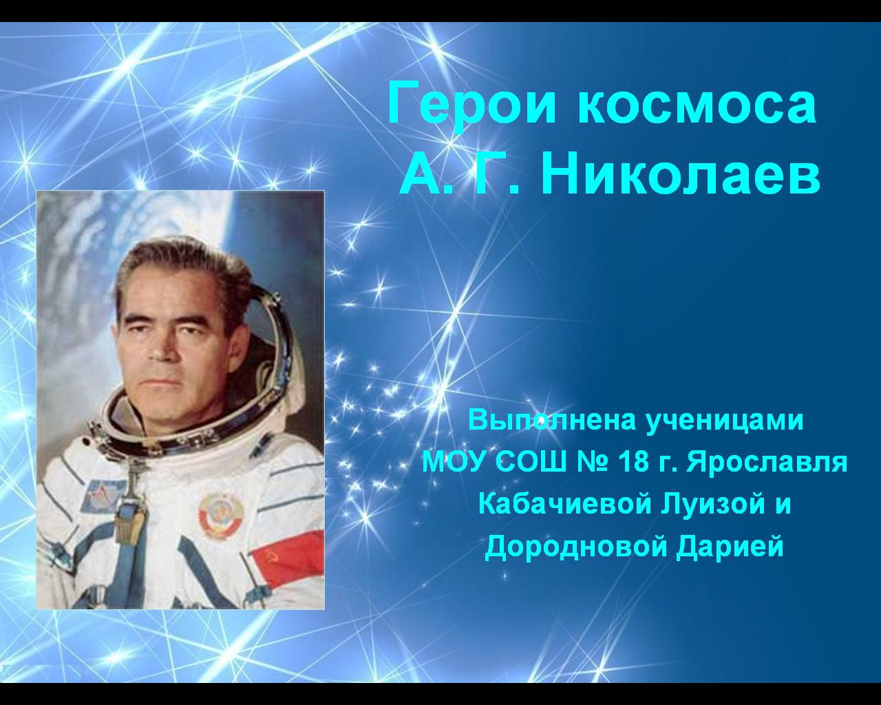

Городской этап Всероссийской научно-практической конфереции,
посвящённой юбилею первой женщины-космонавта В. В. Терешковой
ГЕРОИ КОСМОСА. А. Г. НИКОЛАЕВ
Дария Валерьевна Дороднова
Ученица 7 «г» класса МОУ средней школы № 18 г. Ярославля
Кабачиева Луиза Шамильевна
Ученица 8 «в» класса МОУ средней школы № 18 г. Ярославля
Научный руководитель: Дороднова Е. А., учитель истории и обществознания
МОУ СОШ № 18 г. Ярославля
Введение
Человеку свойственно стремление анализировать прошлое и заглядывать в будущее, что в современном обществе связывают с развитием точных наук, информационных технологий. Граждане России по праву гордятся тем, что Советский Союз является родиной космонавтики. В нашей стране родились идеи освоения космоса, был запущен искусственный спутник Земли, первый человек побывавший в космосе – Юрий Гагарин, мы первые осуществили важнейшие шаги в исследовании планет солнечной системы. Освоение космоса вызвало появление новой профессии – космонавт. «…Это испытатель-исследователь широкого профиля, деятельность которого протекает в необычных условиях»[1]. Так охарактеризовал свою профессию А. Г. Николаев.
В рамках подготовки к организации школьного музея мы затронули историю пионерской дружины школы № 18. Как общественная организация пионерская дружина существует в нашей школе и сегодня и носит имя А. Г. Николаева.
Цель работы: Оценить роль космонавта как исследователя-испытателя и общественного деятеля на примере героя СССР А. Г. Николаева.
Задачи:
1. Изучить биографию А. Г. Николаева, используя ресурсы ИНТЕРНЕТ и личный сайт космонавта.
2. Анализ мемуаров А. Г. Николаева с целью изучения его научно-исследовательской деятельности.
3. Проследить историю пионерской дружины школы № 18 имени А. Г. Николаева через изучение архивных документов школы.

Пионерская дружина им. А. Г. Николаева
Пионерская дружина нашей школы образовалась с момента открытия учебного заведения в 1967 году. В 60-е годы первопроходцы космоса были национальными героями, их знала вся страна. Поэтому особенно почётным считалось присвоение общественным организациям их имён. Пионерские отряды школы № 18 наладили переписку с обитателями Звёздного городка. Тогда каждый отряд соревновался за право быть первыми, кому ответит космонавт. И первым был Андриян Григорьевич Николаев, с которым у ребят завязалась оживлённая переписка.
В 1973 году бюро Красноперекопского РК ВЛКСМ г. Ярославля постановило: «За большой вклад, проделанный пионерской дружиной школы №18 по воспитанию учеников на примере и деятельности дважды Героя советского союза Андрияна Николаева присвоить пионерской дружине школы №18 имя Андрияна Николаева»[7]. Герой-космонавт не оставил это событие без внимания. «Много нужных и полезных дел сделала ваша дружина. Искренне радуюсь, что такой дружный, сознательный, работоспособный коллектив носит моё имя» [7].Эти строки из письма послужили своеобразной оценкой деятельности пионерской дружины.
В книге «Космос-дорога без конца» он писал: «Каждый космонавт переживает свой полёт трижды: когда готовится к нему, когда совершает сам полёт и, наконец, на Земле, когда подводит итоги» »[1]. Исходя из этого, мы решили в своей работе проследить звёздный путь космонавта и гражданина, чтобы современные пионеры школы №18 знали героев своей страны, гордились и воспитывались на их подвигах.

Путь космонавта
11 октября 1960 г. приказом главнокомандующего ВВС № 176 А. Г. Николаев зачислен в группу для подготовки к первому пилотируемому полету на космическом корабле «Восток» вместе с Юрием Гагариным, Валерием Быковским, Григорием Нелюбовым, Павлом Поповичем и Германом Титовым. С октября по апрель 1961 г. А. Николаев был занят непосредственной подготовкой к космическому полету в составе группы, а после полета Юрия Гагарина, в мае-августе 1961 г. осуществлял подготовку на космическом корабле «Восток-2» в составе группы.
Первый космический полет А. Николаев осуществил 11-15 августа 1962 г. в качестве пилота космического корабля «Восток-3» по программе группового полета с космическим кораблем «Восток-4», пилотируемым Павлом Поповичем.
Второй космический полет А. Николаев осуществил 1-18 июня 1970 г. в качестве командира космического корабля «Союз-9» вместе с Виталием Севастьяновым. Экипаж успешно выполнил обширную программу научно-технических и медико-биологических исследований, а также установил четыре мировых рекорда: два абсолютных мировых рекорда на продолжительность и дальность космического полета и два мировых рекорда на продолжительность и дальность в категории многоместных космических кораблей. И в таком классе кораблей этот рекорд не был повторен.
Подведение итогов на Земле
Не умаляя работы на орбите А. Г. Николаев считал очень важным подведение её итогов после полёта, на Земле. В своей книге «Космос – дорога без конца» он пишет о вкладе в науку, который внесла их экспедиция.
1. Изучение морских просторов из космоса окажут большую помощь в значительном увеличении промышленной добычи морских продуктов
2. Снимки из космоса будут способствовать увеличению урожайности в сельском хозяйстве, расширению обрабатываемых полей, изучению природных ресурсов.
3. Медико-биологические исследования показали, что в космическом полёте человек может не только долго жить, но и работать
4. Положено начало создания долговременных орбитальных станций для научных и народнохозйственных целей.
С 1974 по 1992 г. А.Г. Николаев – первый заместитель начальника Центра подготовки космонавтов им. Ю.А. Гагарина. На протяжении 18 лет он передавал свои знания и опыт новым поколениям покорителей космоса.
Космонавт- герой занимал активную общественную позицию. Он избирался делегатом XV и XVI съездов ВЛКСМ, делегатом XXIII (1966 г.), XXIV (1971 г.), XXV (1976 г.) и XXVI (1981 г.) съездов Коммунистической партии Советского Союза, депутатом Верховного Совета РСФСР, народным депутатом Верховного Совета Российской Федерации, членом Верховного Совета Российской Федерации (1991-1993 гг.). С 1993 года работал помощником депутата Государственной Думы.
А. Г. Николаев отмечен дипломом рекордсмена СССР за два абсолютных мировых рекорда, установленных 1-18 июня 1970 г. на космическом корабле «Союз-9». Награжден:
орденом Ленина, орденом Трудового Красного Знамени, орденом Красной Звезды, орденом «За службу Родине в Вооруженных силах СССР» III степени. А.Г. Николаев - лауреат Государственной премии СССР. Именем Андрияна Николаева назван кратер на обратной стороне Луны.
Заключение
В современном обществе мы уже давно привыкли к таким чудесам, как охватившие всю страну системы спутниковой связи и наблюдения за погодой, навигации. Обыденно слушаем сообщения о многомесячной работе людей на орбите, не удивляемся следам на Луне, снятым фотографиям далёких планет. Каждый желающий может включиться в единое информационное поле, побывать а мировых музеях, получить информацию из различных уголков мира. Все эти чудеса произошли не по мановению волшебной палочки, а благодаря труду многих людей: конструкторов, физиков и, несомненно, космонавтов. Среди первых героев космоса был и А. Г. Николаев.
В своей работе мы нашли ответ на волнующий нас вопрос «Почему пионерская дружина нашей школы носит имя А. Г. Николаева?»
Во-первых, этот человек является настоящим героем, что подтверждают его высокие награды: орден Ленина, орден Трудового Красного Знамени, орден Красной Звезды, орден «За службу Родине в Вооруженных силах СССР» III степени; дважды Герой Советского Союза.
Во-вторых, находясь на орбите А. Г. Николаев провёл экспериментальные исследования, которые «…имеют важное значение для развития космической техники и решения практических вопросов на пути создания и функционирования долговременных орбитальных станций научного и народнохозяйственного значения»[2].
В-третьих, активная общественная деятельность Николаева. Среди таких важных дел он не забывал про пионерскую организацию Ярославской школы: вёл активную переписку, присылал подарки, анализировал деятельность пионеров, благодарил за добрые дела, восхищался достижениями ребят, давал нужные советы и напутствия.
Библиографический список
1. Николаев А. Г. Космос-дорога без конца // М: «Молодая гвардия». 1974 –272 с.
2. Николаев А.Г. Встретимся на орбите// М: «Молодая гвардия».1966 – 228 с.
3.Колесников Ю. Вам строить звездолёты// М: «Детская литература». 1990 –207 с.
4. Устинов Ю. С. Космонавт № 3.//М: «Молодая гвардия». 2004 – 216 с.
5. Комсомольская правда. – 1974. – 8 ноября
6. Северный рабочий. – 1974. –31 октября
7.Наша дружина. Альбом 1,2, 3. – Из архива МОУ СОШ № 18. – 1968 – 2010 гг.
8. http://www.space.hobby.ru/astronauts/nicolaev.html
9. http://www.peoples.ru/military/cosmos/nicolaev/
10. http://www.warheroes.ru/hero/hero.asp?Hero_is=811
Публикация: Сборник материалов конференции"Космонавтика и общество: проблемы и решения", Ярославль, 2012 г.

